Муниципальное бюджетное образовательное учреждение
«Средняя общеобразовательная школа № 17 имени В. С. Завойко»
Петропавловск-Камчатского городского округа

Утверждаю:
Директор СОШ № 17
им. В.С. Завойко
_______ З.Т. Камашева
«13» октября 2012 г.

Внеклассное мероприятие, посвящённое дню города

Героическая оборона Петропавловска 1854 года
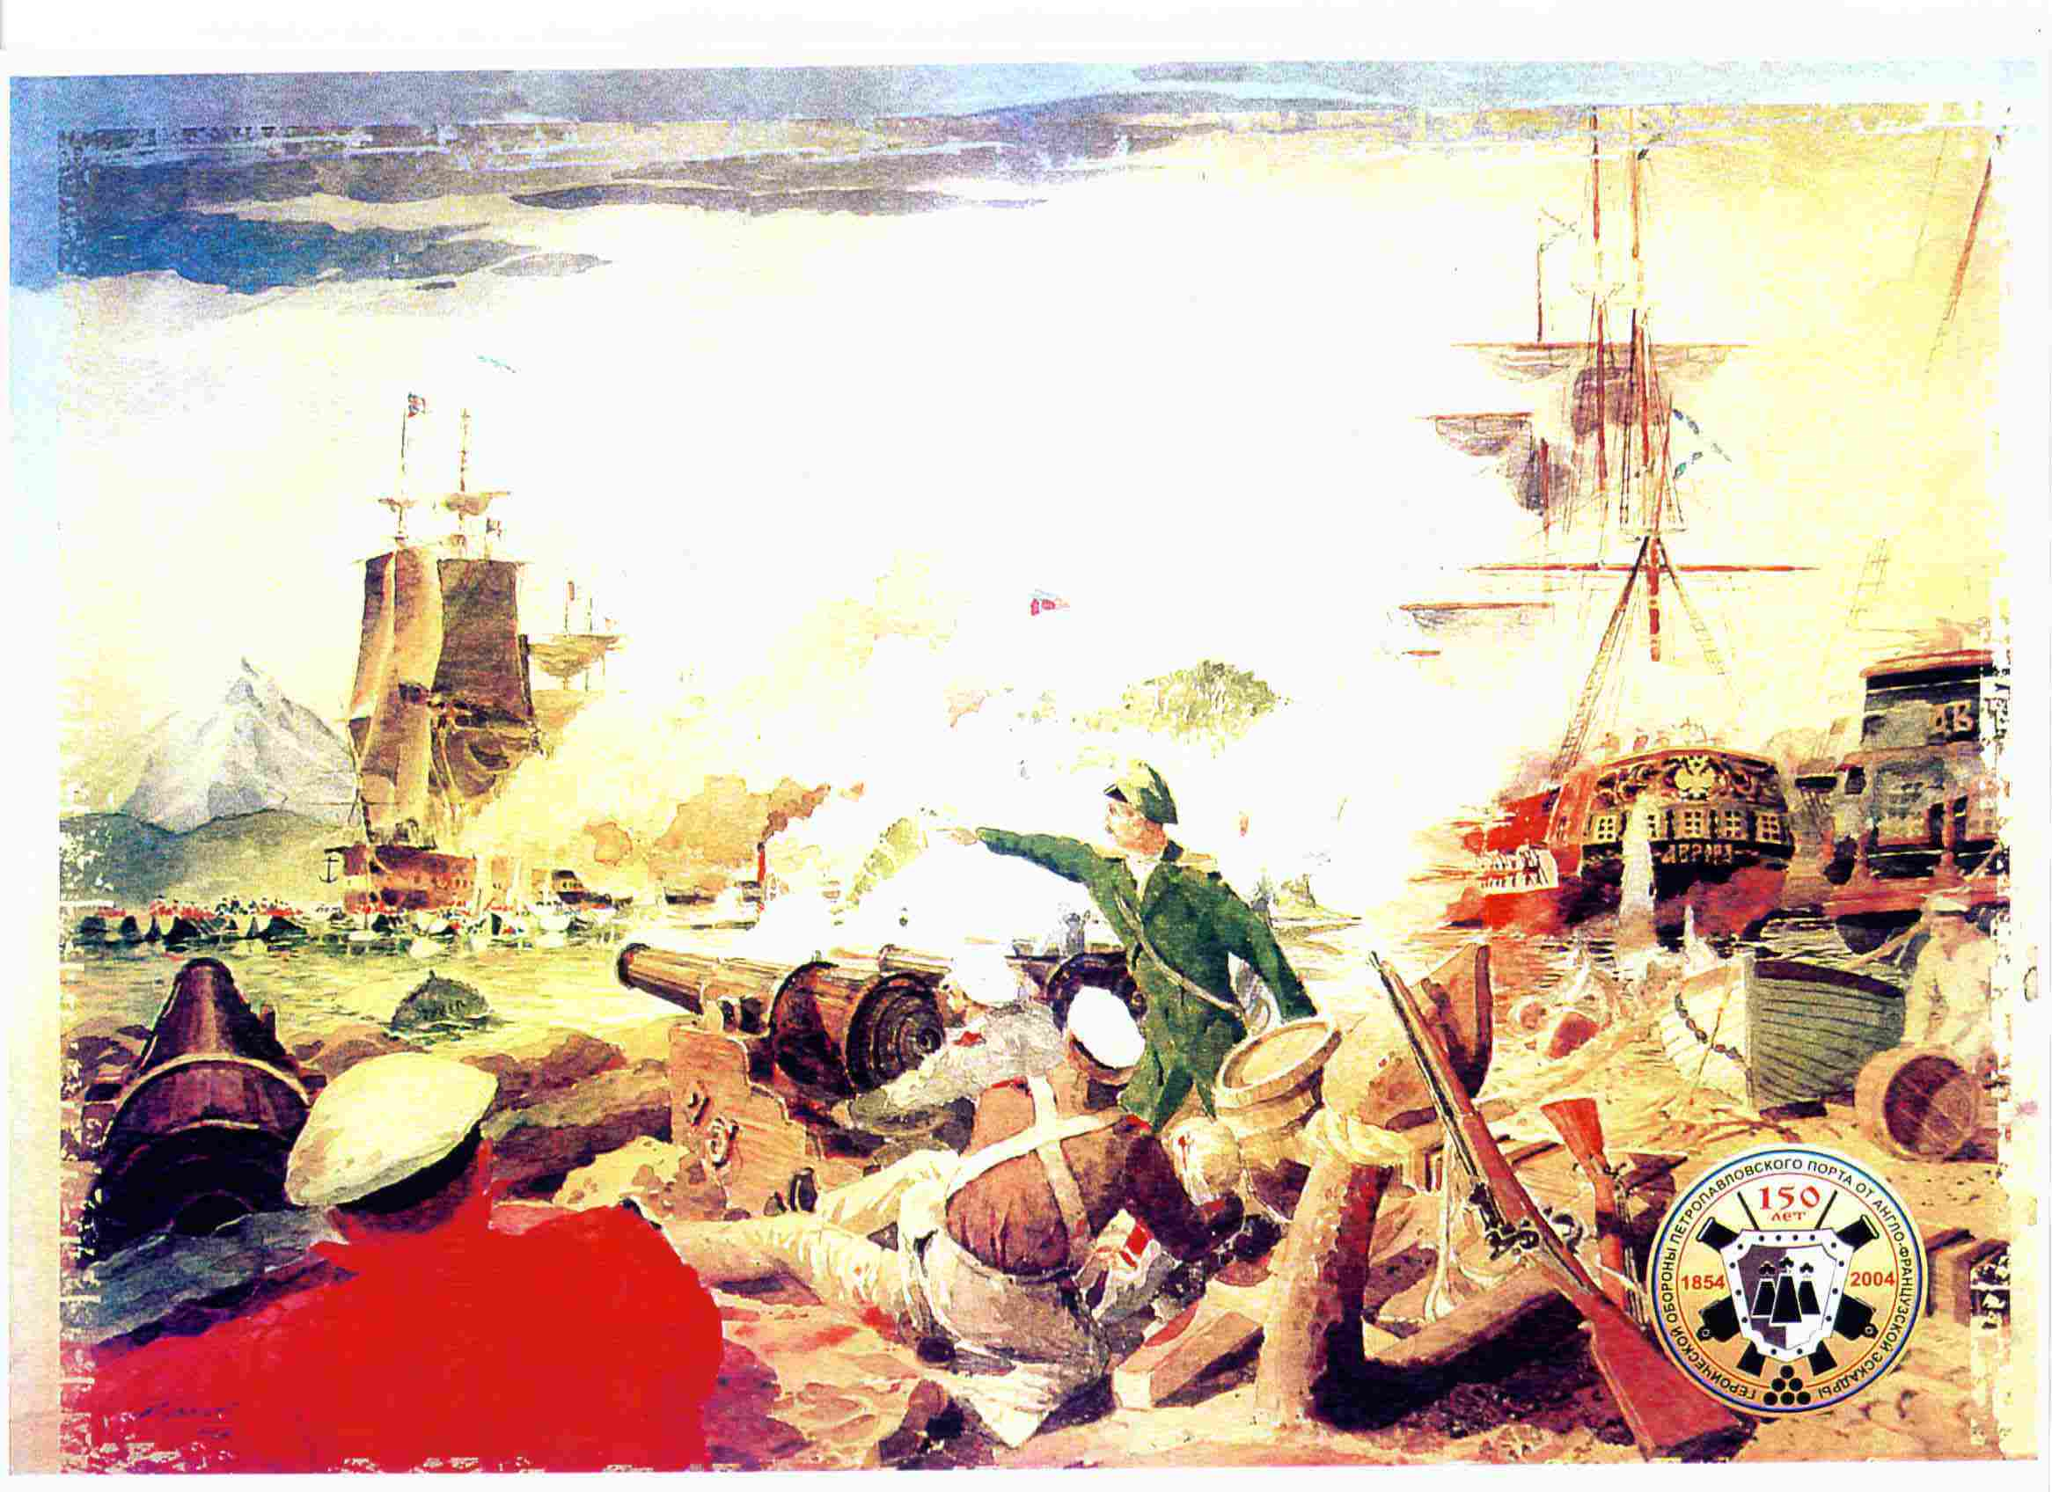

Мероприятие разработала и провела:
Арсланова Ольга Геннадьевна,
учитель истории, руководитель
школьного краеведческого музея

гор. Петропавловск-Камчатский
Октябрь-2011.

Цели и задачи:

- историческое, военно-патриотическое воспитание школьников,
- формирование их личностных качеств и свойств как патриотов своей страны;
- воспитание чувства любви к Родине, гордости за свою страну, уважительного отношения к государственным и общественным ценностям;
- сохранение памяти о воинской славе России, её героях; содействие проявлению учащимися интереса к поисково-исследовательской работе, в изучении исторического наследия своей Родины;
- побуждение к использованию в качестве примера для подражания в своей жизни дел и поступков героев России былых времён.

Дата проведения: 17 октября 2011 г.
Место проведения – школьный краеведческий музей.
Аудитория: обучающиеся 2-11 классов (по графику), преподаватели.
Использованные материалы: из фондов школьного музея – поисковые задания по теме «Оборона Петропавловска 1854 г.», фотографии, литературные и газетные публикации, карты.
Техническое обеспечение: мульмедийный центр, видеофильм «Честь русского флага».
Время просмотра видеофильма «Честь русского флага» с комментариями: 40 минут.
Ведущие: Арсланова О. Г., Аношкина К., Каменева И., Тимофеева М., Чапанян В.

Ведущий 1:
Касаясь трёх великих океанов,
Она лежит, раскинув города,
Покрыта сеткою меридианов,
Непобедима, широка, горда.

И здесь нам посчастливилось родиться,
Где на всю жизнь с тобою мы нашли
Ту горсть земли, которая годится,
Чтоб видеть в ней приметы всей Земли.

Наша школа находится на территории воинских частей (охрана водных рубежей и бригады эсминцев) и расположена на берегу живописного Авачинского залива, открывающего ворота кораблям в Тихий океан. 1 сентября 1940 года в связи с созданием военно-морских баз в Завойко была открыта первая школа. С этого времени устанавливаются отношения между школой и воинскими частями, которые оказывают шефскую помощь.
Жизнь каждого из нас тесно связана с военным городком. И это не только шефская работа, общие мероприятия и спортивные встречи. Это особая атмосфера, особые условия жизни, в которых растёт и воспитывается Человек. И где, как не здесь можно говорить о больших возможностях патриотического воспитания, о любви к профессии, людям, Родине, о её защите.

Ведущий 2:

Дробятся о скалы студеные волны,
Огни портовые мерцают вдали,
Стоит Петропавловск, суровый и гордый,
Далёкий Форпост нашей русской земли.

Прибоя могучего слышится рокот,
Волна за волной бьёт о серый гранит.
Старинная крепость над бухтой широкой
Преданье о битве с врагами хранит.

Посёлок Завойко, носящий имя военного губернатора Камчатки Василия Степановича Завойко - это небольшой зелёный военный городок, где живут и трудятся военнослужащие и их семьи. Одна из улиц посёлка Завойко, где проживают наши учащиеся и находятся воинские подразделения, носит имя Обороны 1854 года.
В 1997 году школе было присвоено имя адмирала Василия Степановича Завойко. Но самое знаменательное событие в жизни военного городка произошло 18 февраля 2011 года. В день рождения Василия Степановича Завойко в нашей школе был установлен бюст адмирала флота, губернатора Камчатки – единственный во всей России.
Просмотр видеофильма «Честь русского флага» (эпизод 1)

Ведущий 1:

Русский народ множество раз одерживал блестящие победы над своими врагами. Успехами русского оружия трудно кого-либо удивить: так уж повелось с давних времён. Но то, что произошло в августе 1854 года в Петропавловске-Камчатском, многим показалось истинным чудом. В самом деле, кто бы мог подумать, что в самый разгар очень тяжёлой для России Крымской войны 1853-1856 годов, когда против нашей страны ополчились весьма сильные враги, когда в Крыму создалось крайне трудное положение, на далёкой Камчатке, отрезанной от материка просторами сурового Охотского моря, горстка русских смельчаков сможет одержать победу над агрессорами, силы которых в несколько раз превосходили силы петропавловцев.

Над крепостью древней ветра пролетают,
Берёзы листвой над камнями шумят,
Как будто забытый рассказ вспоминают
О воинской доблести русских солдат.

Вот здесь бескозырка, пробитая пулей,
Упала в траву с головы пушкаря,
Ответные залпы орудий сверкнули,
На рейде взметнулась пожаров заря.

Развернувшиеся в 1854 году события были частью Крымской войны, которую Россия вела в 1853-1856 годах против Турции и её союзников – Англии, Франции и Сардинского королевства.
Англия и Франция намеревались стать хозяевами и на Дальнем Востоке, на берегах Тихого океана, отторгнуть от России Русскую Америку, проникнуть на Сахалин, в устье Амура и на Камчатку.
В Тихом океане были сосредоточены английские и французские корабли, превосходившие количеством русский флот на Дальнем Востоке. Главный удар предполагалось нанести в Петропавловске. Удобнейшая Авачинская губа привлекала внимание союзной эскадры. Необходимость укреплять Камчатку была очевидной. Но царское правительство сочло «мечтой и фантазией» обеспокоенность губернатора Камчатки В.С. Завойко, и не проявило перед лицом нависшей военной угрозы должной заботы об укреплении порта.
По составу и вооружению суда, стоявшие в Петропавловской гавани, в случае нападения не могли противостоять боевым кораблям противника. Камчатская военная флотилия состояла из парусно-паровой шхуны с двигателем мощностью 40 лошадиных сил и 10 парусных судов, на которых имелись 62 малокалиберные, скорее сигнальные, чем боевые, пушки. Единственный на Камчатке Петропавловский гарнизон был малочислен (231 человек) и слабо вооружен. Солдаты и матросы имели гладкоствольные ружья. В порту насчитывались чуть более сорока пушек, часть из которых была непригодна к бою.
В Петропавловске узнали о начале войны и о готовящемся нападении союзников на тихоокеанское побережье России только 14 июля 1854 года.
В. С. Завойко немедленно обратился ко всему населению Камчатки с воззванием. Оно гласило:
«Получено известие, что Англия и Франция соединились с врагами христиан, с притеснителями наши единоверцев; флоты их уже сражаются с нашими. Война может возгореться и в этих местах, ибо русские порты Восточного океана объявлены в осадном положении. Петропавловский порт должен быть всегда готов встретить неприятеля, не будут оставаться праздными зрителями боя и будут готовы, с бодростью, не щадя жизни, противостоять неприятелю и наносить ему возможный вред и что обыватели окрестных селений, в случае надобности, присоединятся к городским жителям. При приближении неприятеля к порту быть готовыми отразить его и немедленно удалить из города женщин и детей в безопасное место. Каждый должен позаботиться заблаговременно о своём семействе… я пребываю в твёрдой решимости, как бы ни многочислен был враг, сделать для защиты порта и чести русского оружия всё, что в силах человеческих возможно, и драться до последней капли крови; убеждён, что флаг Петропавловского порта во всяком случае будет свидетелем чести и русской доблести!».
Просмотр видеофильма «Честь русского флага» (продолжение)

Ведущий 2:

После этого началась спешная подготовка к обороне города-порта. В июле 1854 года в Авачинскую губу для подкрепления подошли фрегаты «Аврора» и «Двина», на борту которых было оружие и подкрепление – более 300 солдат-сибиряков, опытных и специально обученных моряков. Одним из первых сюда прибыл Дмитрий Максутов. Он оставил свою службу на корвете «Оливуца» и сразу же стал помощником В.С. Завойко в оборонительных работах. Город Петропавловск усиленно готовился к обороне – готовили площадки для пушек, в кузницах переделывали ружья, отковывали штыки. В списках защитников города, кроме воинов гарнизона, значились русские, камчадалы, казаки, отставные матросы, крестьяне, промысловики-охотники.
18 августа 1854 года в Авачинскую губу вошла англо-французская эскадра из пяти парусных кораблей и парохода. На борту судов имелись 204 орудия, находились 2540 матросов и солдат. Объединёнными силами союзников командовал английский контр-адмирал Дэвид Прайс. Помощником его был французский контр-адмирал Фебрие де Пуант. На судах эскадры хорошо представляли положение в Петропавловске и рассчитывали на легкую победу.
Но расчеты на мгновенный успех не оправдались. Как только вражеская эскадра приблизилась к Сигнальному мысу, их встретил артиллерийский огонь уже установленных батарей.
20 августа 1854 года произошло первое сражение. Противник обрушил удар на 1-ю и на 4-ю батареи. Против пяти орудий 1-й батареи лейтенанта П. Гаврилова действовали 62 пушки интервентов. Большой урон врагу нанесла и трехпушечная 4-я батарея под командованием В. Попова. Губительный урон по неприятельским судам вели орудия фрегата «Аврора». Последние выстрелы комендоры - авроровцы произвели уже по высадившемуся французскому десанту. Под ударами подоспевшего стрелкового отряда противник отступил. Вся огневая мощь кораблей противника обрушилась теперь на 2-ю батарею из десяти орудий, которой командовал лейтенант князь Дмитрий Максутов. Артиллеристам помогали все – от мала до велика: подносили порох и ядра, перевязывали раненых.
Ведущий 1:

В это же день контр-адмирал де Пуант, взявший на себя командование союзной эскадрой после гибели Прайса, приказал высадить десант на перешейке между Никольской и Сигнальной сопками. Артиллеристы расположенной там 3-й батареи отбили нападение. Они подпустили врага на близкое расстояние и, открыв огонь, потопили один из десантных ботов.
Бой 20 августа 1854 года продолжался десять часов. Защитники Петропавловского порта использовали передышку для восстановления разрушенных укреплений. На 2-й батарее остались только три исправные пушки, а на 1-й и на 4-й – ни одной. Большой урон был нанесен и «Авроре».
Утром 24 августа 1854 года англо-французская эскадра открыла огонь по 3-й и 7-й батареям. 3-й батареей, которую защитники называли «Смертельной», командовал лейтенант с «Авроры» князь Александр Максутов. Командиром 7-й батареи был капитан-лейтенант с «Двины» Василий Кораллов. Пятьдесят один защитник «Смертельной» приняли на себя самый ожесточенный огонь неприятельских судов. Земля от ударявших ядер засыпала орудия, ослепляла солдат и матросов. По батарее было произведено до 900 выстрелов. Солдаты и матросы во главе с Александром Максутовым стояли насмерть. Из пяти орудий 7-й батареи могли стрелять только три. После того, как и они были выведены из строя, оставшиеся защитники батареи присоединились к отряду стрелков.
Основные силы противника сосредоточились на штурме Никольской сопки. Её захват позволил бы обстреливать город сверху. Василий Завойко приказал защитникам Петропавловска идти в контратаку. Почти на 700 десантников приходилось около 300 русских солдат, моряков и добровольцев. Начавшись на северном склоне сопки, бой продолжался на ее вершине. Под жестоким огнем, осыпаемые штуцерными пулями и осколками ручных гранат, герои поднимались по круче. Рукопашный бой завязался на самом гребне сопки. Несмотря на превосходство в силах, противник держался недолго. Началось отступление. Многие десантники срывались с почти отвесной крутизны и разбивались насмерть. Те же, кто сумел добраться до берега, спешно грузились в шлюпки и баркасы. Мичман Фесун, участник обороны, писал: «Страшное зрелище представляло собой их бегство. По грудь, по подбородок в воде, французы и англичане спешили к катерам и барказам, таща на плечах раненых и убитых. Мы видели английский барказ, сначала битком набитый народом, а отваливший – с восемью гребцами. Все остальные переранены, перебиты и лежали грудами, издавая страшные, раздирающие душу стоны…»
Найденная у подножия Никольской сопки записка о численности десанта, плане захвата города и его уничтожении подтверждала агрессивные планы интервентов. Было захвачено и знамя Гибралтарского полка британской морской пехоты, которое ныне хранится в Эрмитаже.
Петропавловский гарнизон, все защитники города готовились к отражению нового десанта. Но 26 августа 1854 года вражеская эскадра покинула Авачинскую губу.
В бою орудийные плавились дула,
Кровавая пала на землю роса.
И вражья эскадра назад повернула,
Пиратские скрылись вдали паруса.

Царское правительство проявило глубокое безразличие к судьбам и заботам героев Петропавловска. Разрушенные бомбардировкой строения порта долгое время не восстанавливались. Защитникам порта не было выплачено никаких пособий, их подвиг не был отмечен наградами.
Поражение англо-французской эскадры на Дальнем Востоке не могло повлиять на ход войны. Однако значение Петропавловской обороны было значительно: противнику, несмотря на значительный перевес, не удалось уничтожить русские военные суда на Тихом океане.
Известный сибирский горный инженер Алексей Николаевич Таскин был восхищён блестящей победой в Петропавловске, и когда 7 ноября 1854 года в Иркутске состоялись торжества по поводу одержанной победы, он даже написал оду, посвящённую этому радостному событию. В этой оде есть несколько строф о трофейном знамени Гибралтарского полка английской морской пехоты, оставленном британцами. Эти искренне написанные любительские стихи сохранились в полном виде в личном архиве правнучки Д.П. Максутова – математика Татьяны Дмитриевны Максутовой.
Просмотр видеофильма «Честь русского флага» (окончание)

Ведущий 2:

Ода

Начальник десанта, погибнувший в схватке,
оставил трофеем нам шпагу свою,
и, кроме той шпаги, досталось в бою
британское знамя героям Камчатки.

Князь Дмитрий Максутов за русскую честь
сам жизнь не щадивший, утративший брата,
в Иркутск о разгроме врага-супостата
привёз генерал-губернатору весть…

И вот у подножья портрета царя
в палатах наместника люд православный
на знамя Британии смотрит тщеславной
день целый седьмого числа ноября.

Напрасно начертан на знамени том
девиз горделивый «Per mare? Per terram».
Не сбыться британским надменным химерам…

Со времени героической обороны Петропавловска прошло 157 лет. Подвиги её участников бессмертны и увековечены в памятниках и названиях улиц нашего города. А наш посёлок и наша школа № 17 с гордостью носит имя первого губернатора Петропавловского порта и Камчатки Василия Степановича Завойко.

Наследником вечной немеркнущей
славы
Стоит на Камчатке наш город родной,
На страже великой Советской
державы
Стоит Петропавловск, форпост
боевой.

